DANE STATYSTYCZNE
DOTYCZĄCE BEZROBOCIA
W POWIECIE NOWOSĄDECKIM
stan na 31 marzec 2015 r.

NOWY SĄCZ – kwiecień - 2015 r.

Na koniec marca 2015 r. w Powiatowym Urzędzie Pracy dla Powiatu Nowosądeckiego zarejestrowanych było 11 227 osób bezrobotnych.
W stosunku do lutego br. liczba bezrobotnych zmniejszyła się o 271 osób.
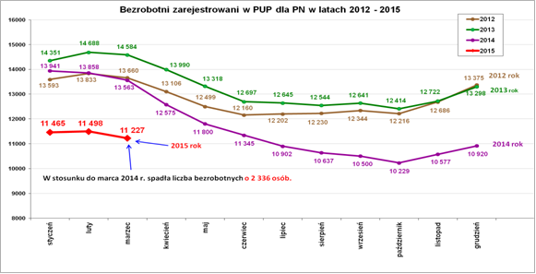
Jak widać na wykresie sytuacja na lokalnym rynku pracy jest z pewnością statystycznie lepsza niż przed rokiem – liczba osób bezrobotnych w marcu br. jest mniejsza o 2 336 osób niż w marcu 2014 r.
Patrząc na dane o stanie bezrobotnych od początku 2015 r. to można stwierdzić, że na kolejne miesiące zapowiada się lepsza sytuacja na rynku pracy – zaczyna się sezon na prace dorywcze. Bezrobocie podlega klasycznej zależności, że w okresie zimowym i wygaszaniu wielu prac w branżach sezonowych bezrobocie wzrasta (budownictwo, leśnictwo, rolnictwo, turystyka) natomiast na wiosnę ponownie otwiera się sezon na różnego rodzaju prace. Ta zależność funkcjonuje co roku.
Być może za jakiś czas na rynku pracy zaczną się powtarzać odczyty stanu bezrobotnych z najlepszego 2008 roku. Dodajmy, że podstawowym czynnikiem decydującym o zaspokojeniu popytu na prace jest stan i rozwój gospodarki.
Od początku 2015 r. widać, że:
- zmniejszyła się liczba osób do 25 roku życia (2 580 osób),
- wystąpił niewielki spadek długotrwale bezrobotnych (5 929 osób),
- tylko o 7 osób wzrosła liczba kobiet, które po urodzeniu dziecka nie podjęły zatrudnienia (1 627 osób),
- o 6 osób wzrosła liczba bezrobotnych powyżej 50 roku życia (2 121 osób),
- spadła liczba osób do 30 roku życia (4 532 osoby),
- na tym samym poziomie pozostaje liczba osób niepełnosprawnych (439 osób),
- spada liczba zasiłkobiorców (1 667 osób).

Podstawowe struktury i stany osób zarejestrowanych
w Powiatowym Urzędzie Pracy dla PN.
Wyszczególnienie | Stan na 31.03.2015 r. | Struktura  w %
Bezrobotni ogółem w tym: | 11 227 | 100,0
➢ kobiety | 6 309 | 56,2
➢ z prawem do zasiłku | 1 667 | 14,8
➢ zarejestrowani po raz I | 2 075 | 18,5
➢ zarejestrowani po raz kolejny (od 1990 r.) | 9 152 | 81,5
➢ zwolnieni z przyczyn dotyczących zakładu pracy | 607 | 5,4
➢ poprzednio pracujący | 9 214 | 82,1
➢ dotychczas nie pracujący | 2 013 | 17,9
➢ zamieszkali na wsi | 9 220 | 82,1
➢ osoby w okresie do 12- stu miesięcy od dnia ukończenia nauki | 864 | 7,7
➢ cudzoziemcy | 17 | 0,2
➢ bez kwalifikacji zawodowych | 2 513 | 22,4
➢ bez doświadczenia zawodowego | 2 776 | 24,7
➢ kobiety, które nie podjęły zatrudnienia po urodzeniu dziecka | 1 627 | 14,5
Osoby będące w szczególnej sytuacji na rynku pracy | 9 852 | 87,8
- osoby do 30 roku życia | 4 532 | 40,4
- w tym osoby do 25 roku życia | 2 580 | 23,0
- długotrwale bezrobotne | 5 929 | 52,8
- powyżej 50 roku życia | 2 121 | 18,9
- korzystające ze świadczeń z pomocy społecznej | 0 | 0,0
- posiadające co najmniej jedno dziecko do 6 roku życia | 1 767 | 15,7
- posiadający co najmniej jedno dziecko  niepełnosprawne do 18 roku życia | 1 | 0,0
- niepełnosprawni | 439 | 3,9
Poszukujący pracy w tym: | 167
• osoby niepełnosprawne | 73

Bezrobotni wg ilości rejestracji w urzędzie.

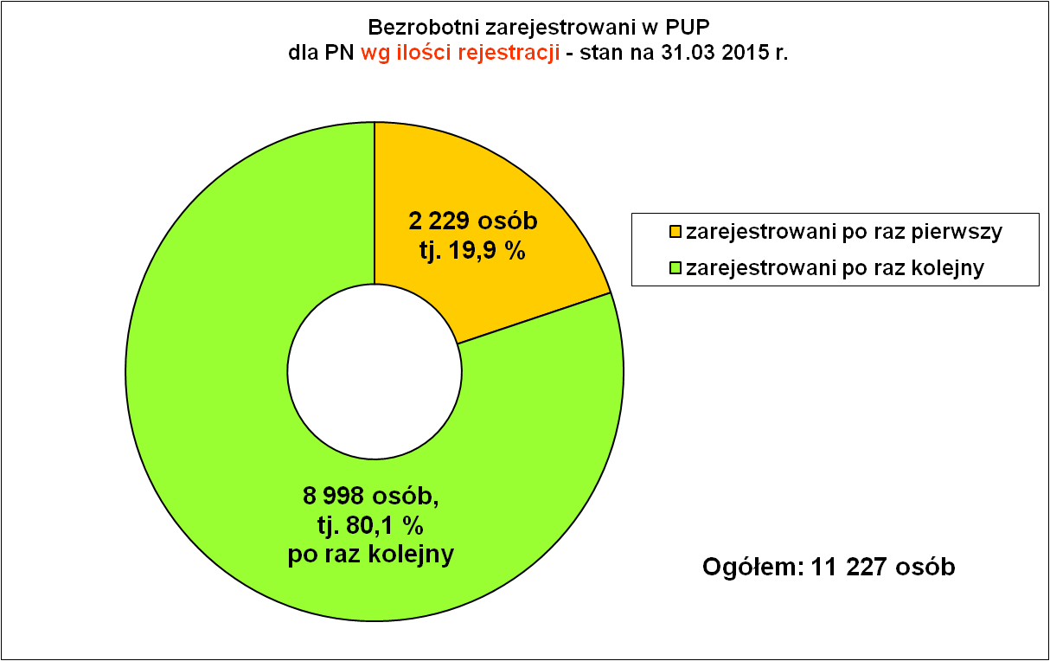
Po raz pierwszy od wielu lat widoczna jest sytuacja, że liczba osób rejestrujących się po raz kolejny przekroczyła 80 % ogółu zarejestrowanych bezrobotnych. Jest to trochę niekorzystna statystyka, ponieważ
ponowne rejestracje mówią o dużej rotacji pracowników, nietrwałych miejscach pracy i niestabilnym rynku pracy. Ta statystyka pokazuje, że dla przeważającej grupy osób bezrobotnych problem bezrobocia nie był problemem jednorazowym.

Bezrobotni wg miejsca zamieszkania.

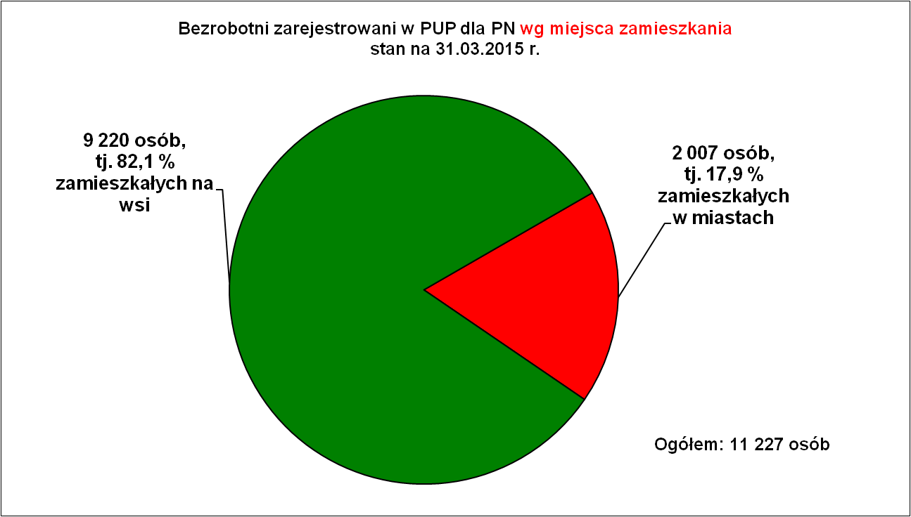

Bezrobotni wg miejsca zamieszkania, tu struktura nie ulega zmianie i większość osób bezrobotnych mieszka na wsi a niewiele bo tylko 18 % mieszka w miastach.

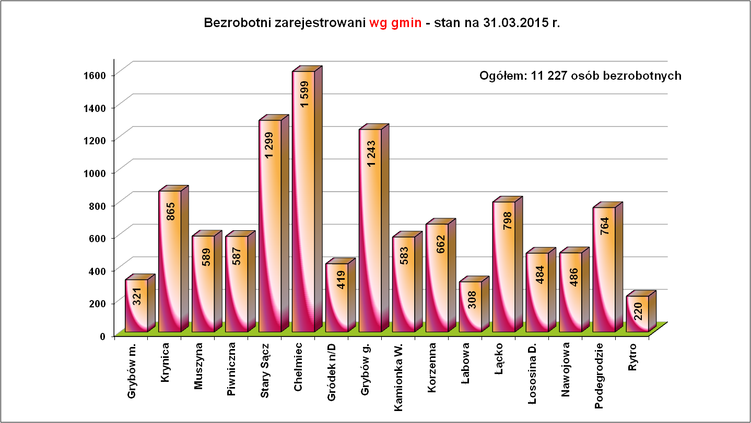
Tu struktura nie podlega zmianom i najwięcej osób bezrobotnych mieszka w gminie Chełmiec – 1 599 osób, a najmniej w gminie najmniejszej Rytro – 220 osób bezrobotnych.

Bezrobotni wg płci.
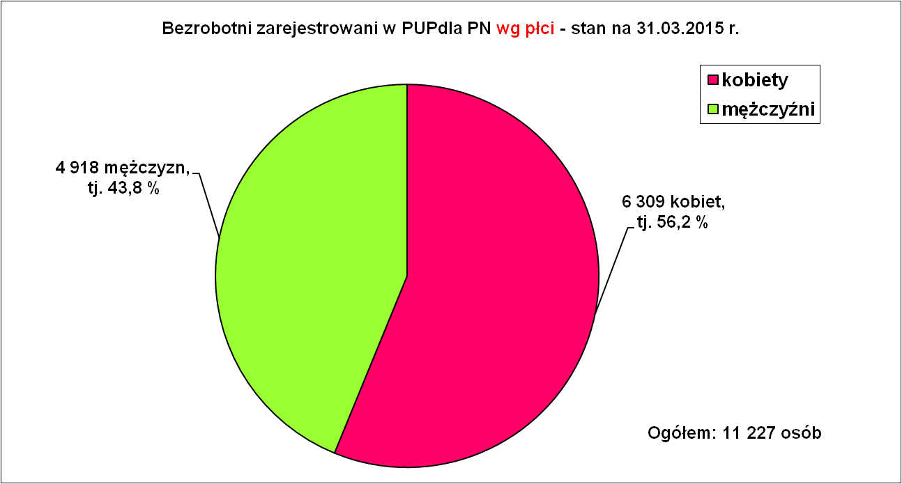

Bezrobocie kobiet to jeden z kluczowych problemów lokalnego rynku pracy. Przewaga kobiet w strukturze bezrobotnych powiatu utrzymuje się na przestrzeni wielu lat w granicach 55 %. Głównym problemem nie podejmowania pracy jest brak dobrych, ambitnych ofert pracy.
Ponadto kobiety w większości poszukują pracy dogodnej względem miejsca zamieszkania ze względu na łączenie pracy z obowiązkami rodzinnymi. Często jest tak, że za pracą wyjechał już mąż i ojciec, dlatego kobieta wręcz musi zająć się rodziną i szuka takiej pracy, żeby pogodzić obowiązki rodzicielskie i zawodowe.
Natomiast mężczyźni poszukują pracy pod wzglądem wysokiego wynagrodzenia i pracy zgodnej z posiadanymi kwalifikacjami.

Stan bezrobotnych wg płci na koniec marca w latach 2010 – 2015
Lata | Ogółem | kobiety | % do ogółu | mężczyźni | % do ogółu
2010 r. | 12 931 | 6 486 | 50,2 | 6 445 | 49,8
2011 r. | 13 454 | 7 353 | 54,7 | 6 101 | 45,3
2012 r. | 13 660 | 7 309 | 53,5 | 6 351 | 46,5
2013 r. | 14 584 | 7 562 | 51,9 | 7 022 | 48,1
2014 r. | 13 563 | 7208 | 53,1 | 6 355 | 46,9
2015 r. | 11 227 | 6 309 | 56,2 | 4 918 | 43,8

Bezrobotni wg wieku.
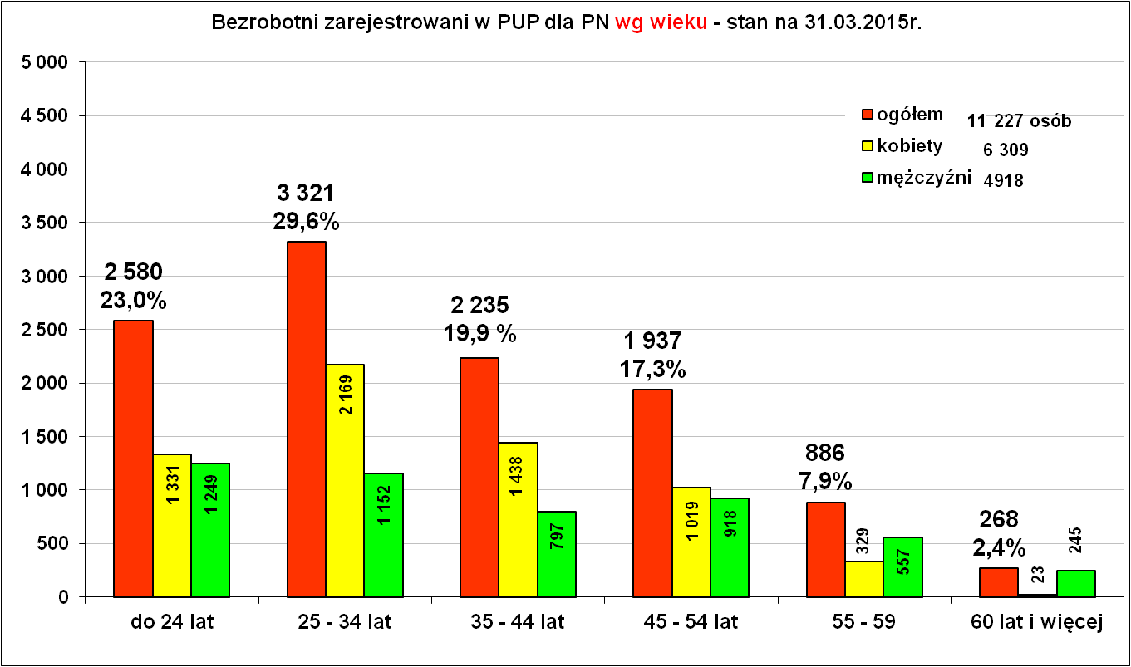 Na koniec marca br. najwięcej osób bezrobotnych zarejestrowanych było w grupie wiekowej 25 – 34 lata – 3 321 osób i w grupie do 24 lat – 2 580 osób. Obydwie te grupy to łącznie 5 901 osób bezrobotnych, co stanowiło 52,6 % ogółu bezrobotnych. Jak wynika z tych danych większość osób bezrobotnych to ludzie młodzi. Analizując sytuację na rynku pracy ludzi młodych należy podkreślić, że grupa ta jest zróżnicowana pod względem wieku, poziomu wykształcenia, cech charakteru, przeszłości zawodowej a przede wszystkim zróżnicowana pod względem planów i oczekiwań co do przyszłej pracy.

Bezrobotni wg wykształcenia.

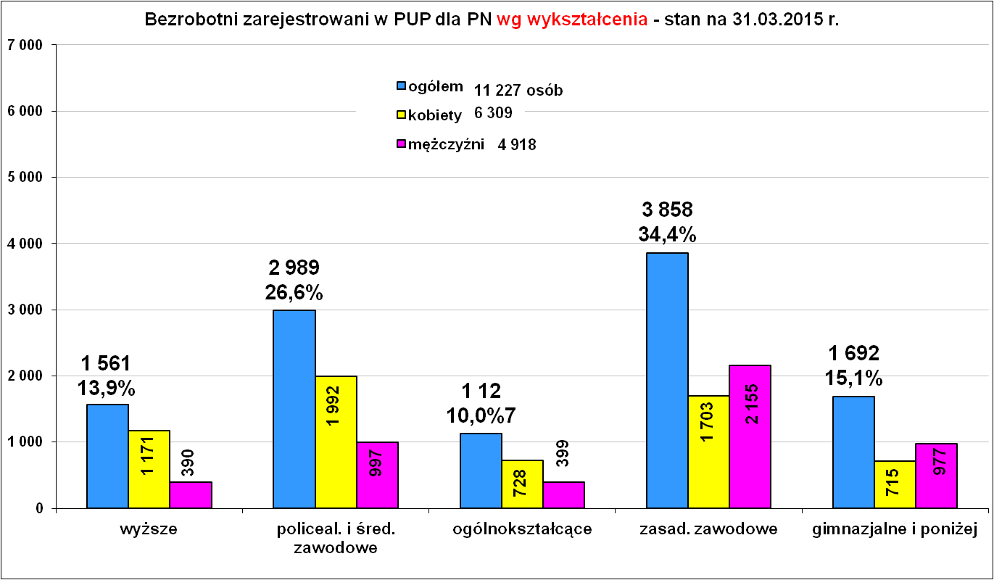
Najwięcej osób bezrobotnych ma wykształcenie zasadnicze zawodowe. Nadal ponad 1 500 osób bezrobotnych posiada wykształcenie wyższe. Biorąc pod uwagę, że 75 % ogółu osób z wykształceniem wyższym stanowią kobiety to sytuacja jeszcze bardziej się komplikuje z uwagi na brak na lokalnym rynku ofert pracy dla dobrze wykształconych kobiet

Bezrobotni wg stażu pracy.
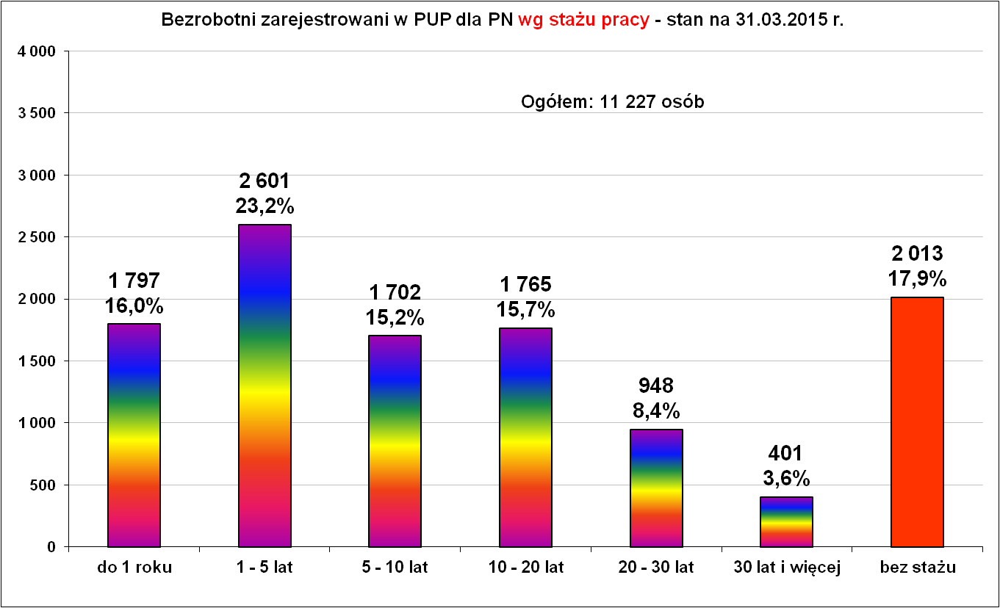

Ponad 80 procent osób bezrobotnych posiada staż pracy, w tym najwięcej osób posiada staż pracy od 1 do 5 lat. Analizując strukturę bezrobotnych pod względem posiadanego stażu pracy wiemy, że sukcesywnie rośnie liczba bezrobotnych w tym przedziale czasowym ponieważ na dłuższy staż pracy musi „zapracować” bardziej stabilne zatrudnienie. Z prac sezonowych i dorywczych ciężko „uzbierać” imponujący staż pracy.
Wśród osób bezrobotnych znaczną grupę stanowią osoby bez stażu pracy, którzy liczą na rozpoczęcie długiej i owocnej kariery zawodowej.
Bezrobotni wg czasu pozostawania bez pracy.
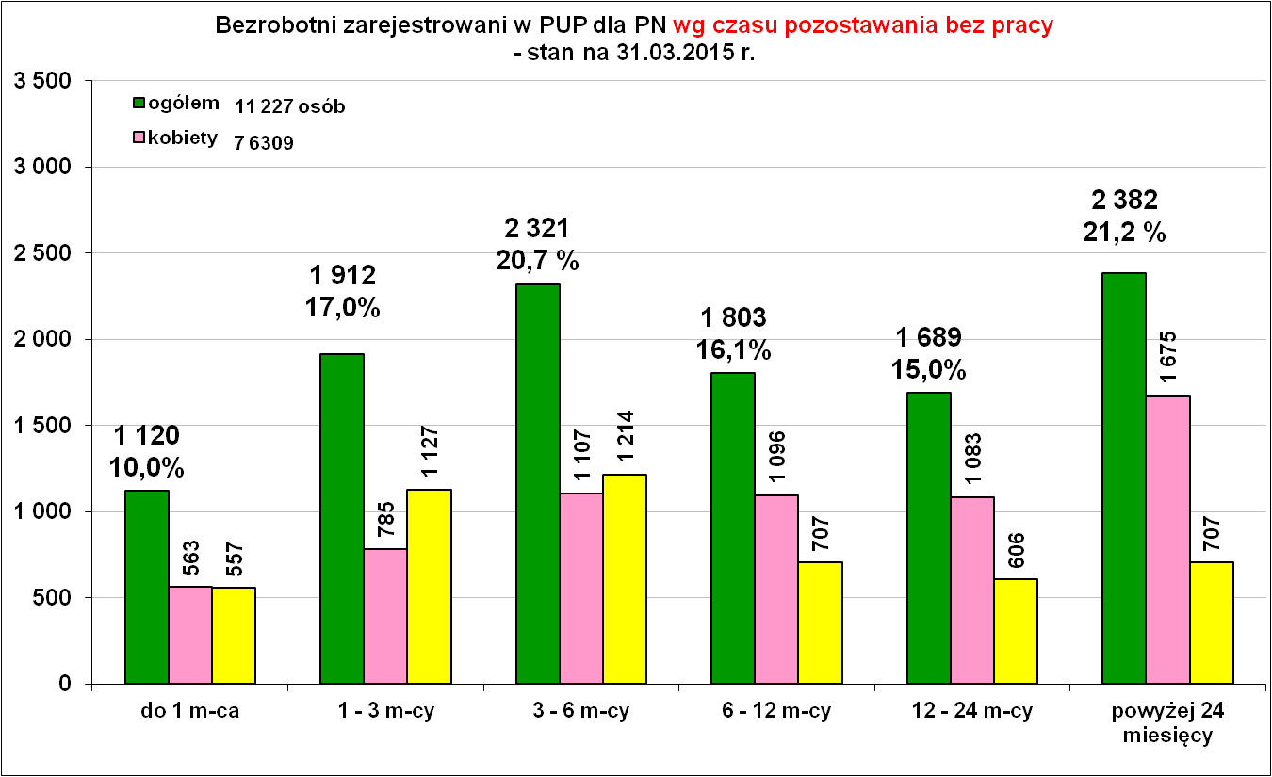
Blisko 40 procent osób bezrobotnych pozostaje bez pracy powyżej 12 - stu miesięcy. Przybywa osób długotrwale bezrobotnych, ponieważ coraz częściej bezrobotni nie mogą znaleźć pracy i okres pozostawania na bezrobociu wydłuża się. Bezrobocie długotrwałe powoduje dewaluacje kwalifikacji zawodowych, obniża aspiracje edukacyjne, osłabia wolę pracy i zdolność do podejmowania wysiłku w celu pozyskania zarobkowego źródła utrzymania.

Bezrobotni z prawem do zasiłku.

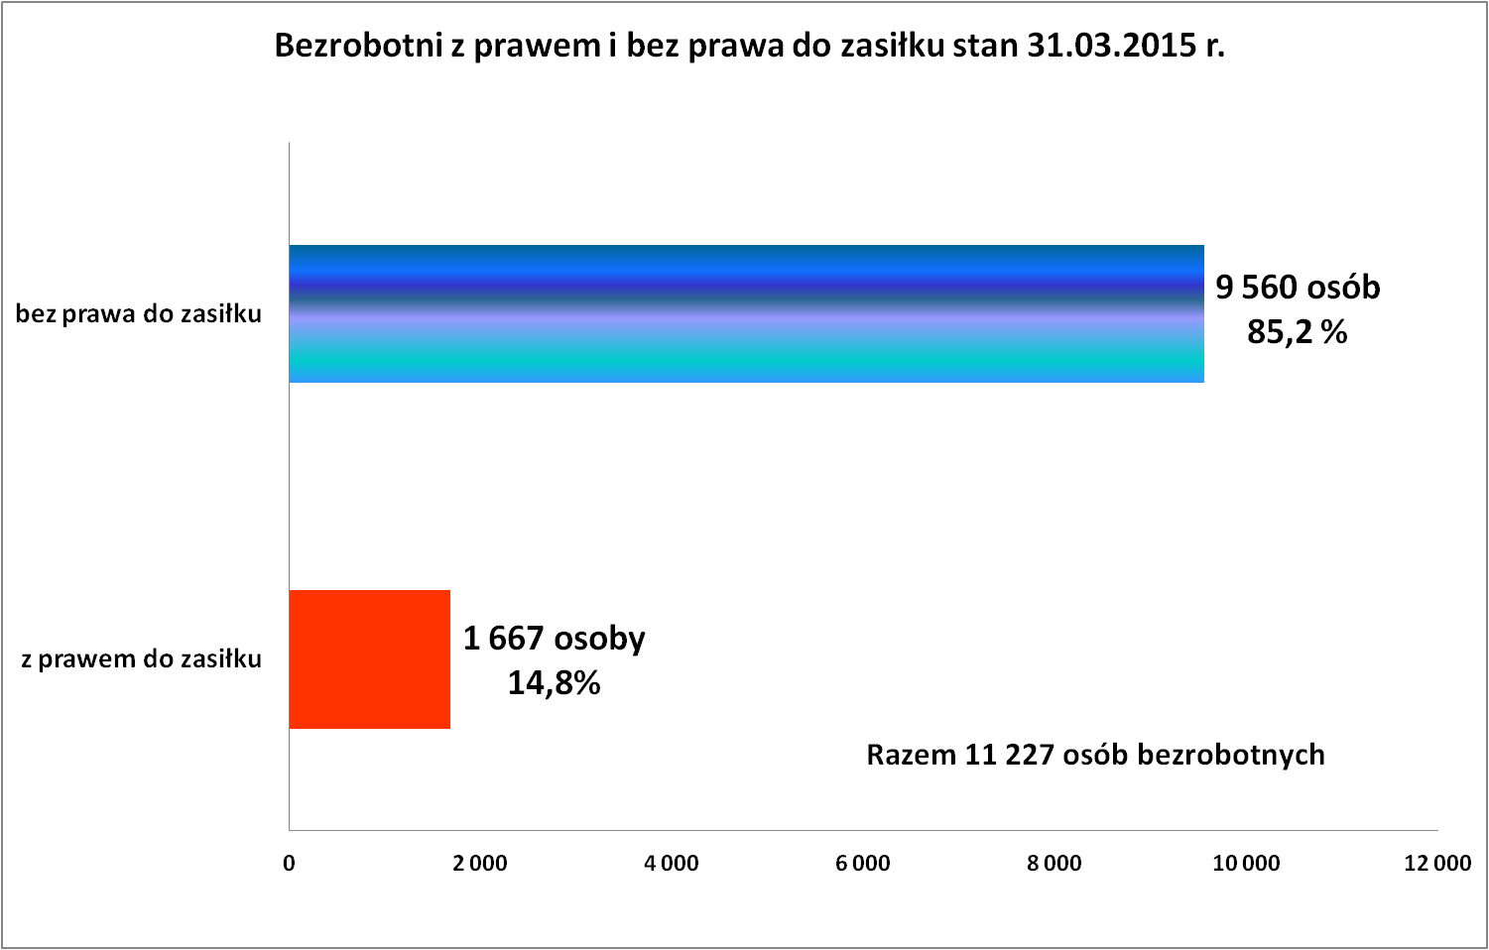
Prawo do zasiłku posiadało 14,8 % ogółu bezrobotnych. Bez prawa do zasiłku było 85,2%. Niewielka liczba osób zarejestrowanych z prawem do zasiłku świadczy o tym, że spośród osób, które rejestrują się jako bezrobotne niewiele z nich przepracowało wymagany ustawowo okres uprawniający do nabycia prawa do zasiłku dla bezrobotnych. To pokazuje, że podejmowane przez bezrobotnych zatrudnienie kończy się często przed upływem roku od daty rozpoczęcia.
Bezrobotni będący w szczególnej sytuacji na rynku pracy.

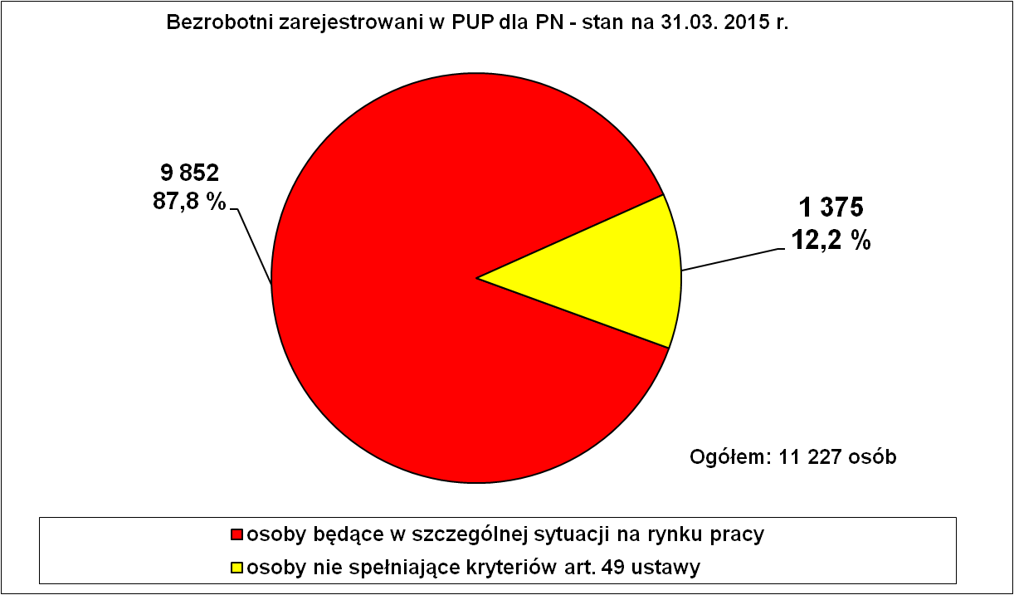
Bezrobotni będący w szczególnej sytuacji na rynku pracy na koniec marca br. stanowili blisko 90 procent wszystkich zarejestrowanych bezrobotnych.

Bezrobotni zarejestrowani z przyczyn dotyczących zakładu pracy.
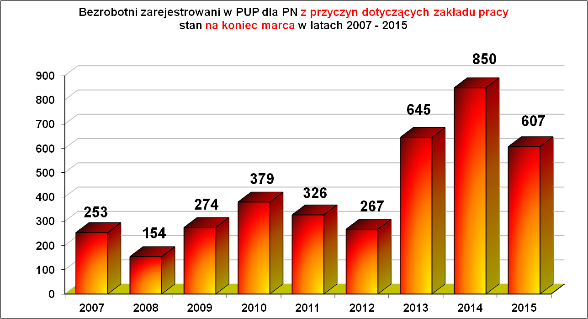

Wzrasta liczba osób zarejestrowanych z przyczyn zakładu pracy pomimo, iż nie ma masowych zwolnień z przyczyn zakładów pracy. Coraz więcej osób bezrobotnych, którzy maja odpowiedni wiek i odpowiedni staż pracy przechodzi na specjalny zasiłek, czyli świadczenie przedemerytalne. Świadczenie przedemerytalne to pomoc finansowa dla osób o długim stażu pracy. W obliczu niepewności na rynku pracy w ostatnich latach ludzie coraz częściej „uciekają” na zasiłek przedemerytalny.

Płynność bezrobocia, oferty pracy oraz podjęcia pracy
w Powiatowym Urzędzie Pracy dla PN
Wyszczególnienie | Styczeń – marzec  2015 rok | Miesiąc  marzec 2015 r.
1. Bezrobotni zarejestrowani w miesiącu z tego: | 3 743 | 1 178
➢ po raz I - szy | 547 | 158
➢ po raz kolejny | 3 196 | 1 020
➢ z prawem do zasiłku | 1 013 | 220
➢ zamieszkali na wsi | 3 029 | 937
w tym posiadający gospodarstwo rolne | 121 | 43
➢ osoby w okresie do 12 m-cy od dnia ukończenia nauki | 408 | 170
➢ cudzoziemcy | 5 | 1
➢ bez kwalifikacji zawodowych | 812 | 247
➢ bez doświadczenia zawodowego | 876 | 312
➢ kobiety, które nie podjęły zatrudnienia po urodzeniu  dziecka | 211 | 77
➢ w wieku do 30 roku życia | 1 950 | 639
w tym wieku do 25 roku życia | 1 173 | 407
➢ długotrwale bezrobotne | 1 278 | 419
➢ powyżej 50 roku życia | 589 | 176
➢ korzystające ze świadczeń pomocy społecznej | 1 | 0
➢ posiadające co najmniej jedno dziecko do 6 roku życia | 538 | 158
➢ posiadający co najmniej 1 dziecko niepełnosprawne  do 18 r. życia | 2 | 0
➢ niepełnosprawni | 138 | 54
2. Bezrobotni wyrejestrowani w miesiącu z tego: | 3 436 | 1 449
➢ podjęcia pracy | 1 752 | 677
3.*Zgłoszone wolne miejsca pracy z tego dla: | 1 200 | 512
 na staż | 400 | 124
 na miejsca przygotowania zawodowego dorosłych | 0 | 0
 na prace społecznie użyteczne | 58 | 54
 niepełnosprawnych | 22 | 9
4.*Zgłoszenia zwolnień z przyczyn zakładu pracy (osoby) | 0 | 0

Bilans „ruchu” osób bezrobotnych w pierwszym kwartale wypadł niekorzystnie, ponieważ więcej bezrobotnych zarejestrowano (3 743 osób) niż wyrejestrowano (3436 osób).
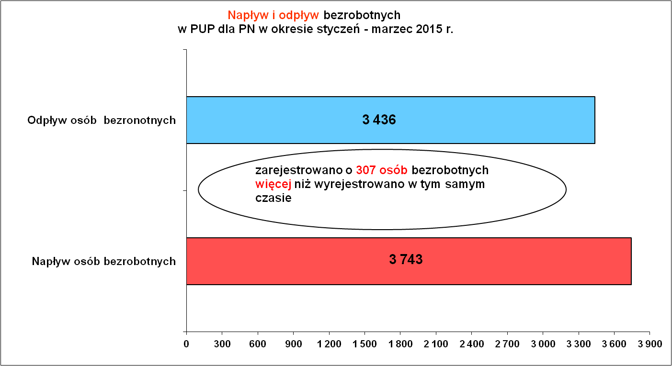

Rejestracje i wyrejestrowania wg miesięcy. Tradycyjnie najwięcej rejestracji odbywa się w styczniu, natomiast od marca zaczyna się przewaga wyrejestrowań nad rejestracjami co związane jest z rozpoczęciem prac sezonowych w kraju i za granicą.
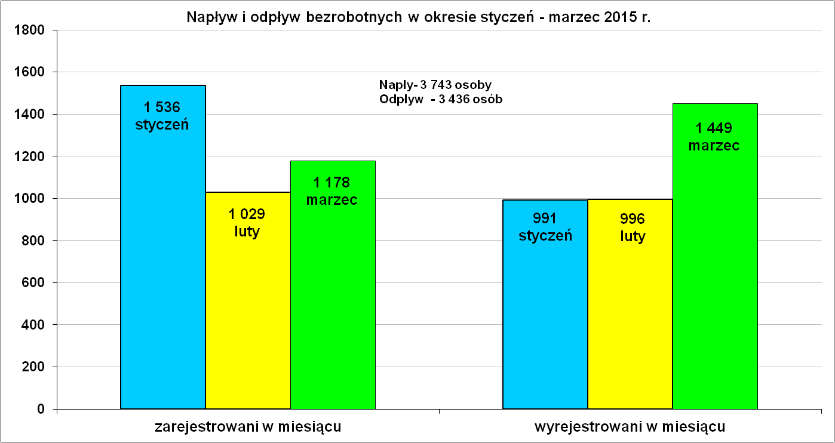

Kolejny wykres przedstawia bezrobotnych zarejestrowanych w marcu na przestrzeni wielu lat i to pozwala dostrzec, że na przestrzeni ostatnich trzech lat liczba rejestrujących się bezrobotnych w marcu była na podobnym poziomie.
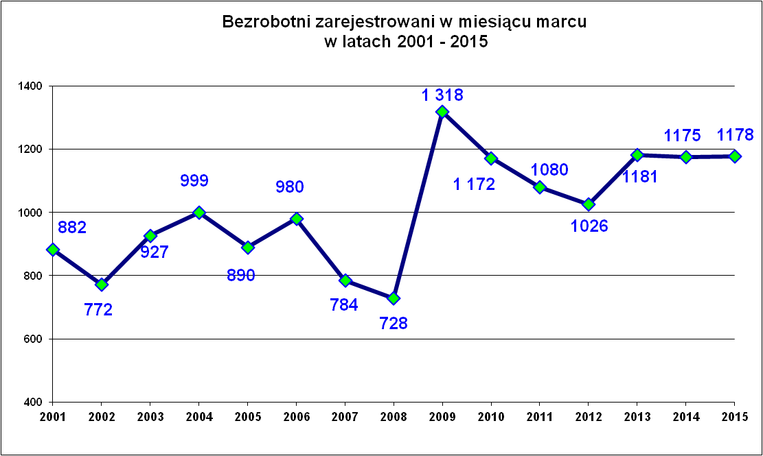

Kolejny wykres przedstawia wyrejestrowania latami i widać, że najlepszy był rok 2008 natomiast dwa ostatnie lata (rok 2014 i rok 2015) są na

podobnym poziomie.

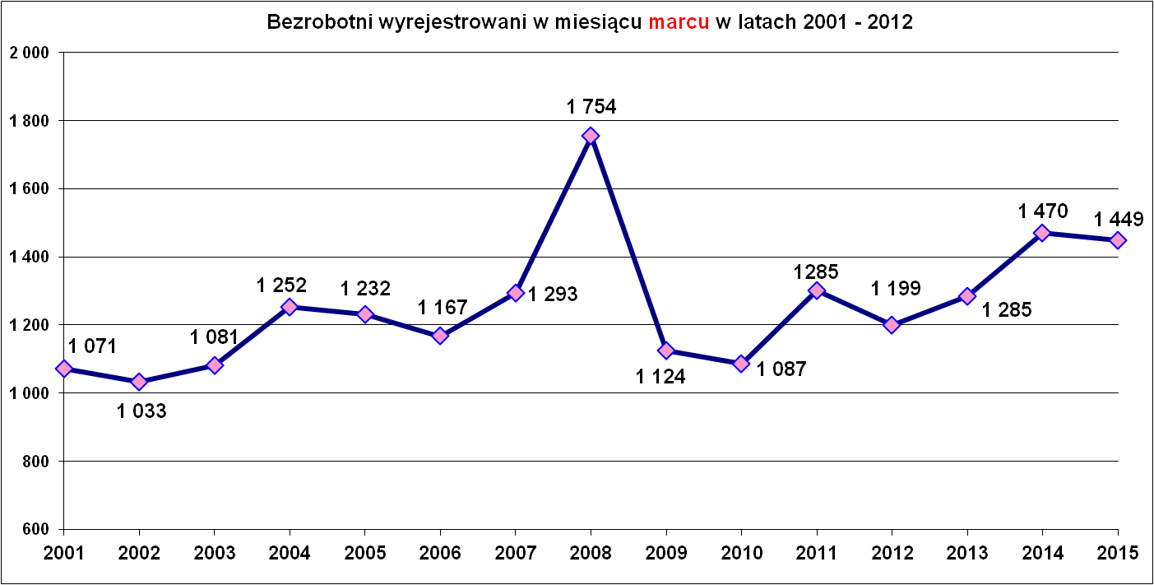

Oferty pracy.
Oferty pracy zgłoszone w I kwartale 2015 r.
Miesiące | Ogółem | z sektora  publicznego | z sektora prywatnego | subsydiowane | niesubsydiowane
styczeń | 259 | 29 | 230 | 92 | 167
luty | 429 | 100 | 329 | 272 | 157
marzec | 512 | 155 | 357 | 287 | 225
RAZEM | 1 200 (100%) | 284  (23,7%) | 916 (76,3%) | 651  (54,3%) | 549  (45,7%)
Z zestawienia wynika, że w I kw. 2015 r. pracodawcy zgłosili 1 200 wolnych miejsc pracy, z tym, że ponad połowa to miejsca subsydiowane, czyli wspierane środkami Funduszu Pracy. Skala oferowanych miejsc pracy jest zbyt niska w relacji do potrzeb rynku pracy.
Wykres poniżej obrazuje ilość ofert pracy zgłoszonych w marcu w latach 2007- 2015.
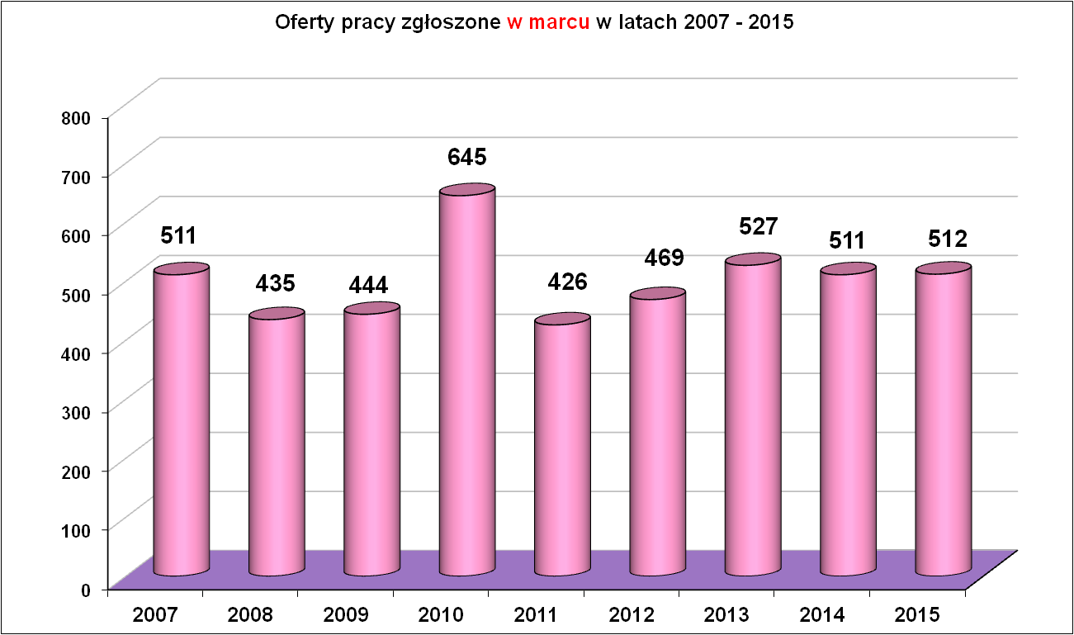

Jedynie w 2010 roku ofert pracy w marcu było więcej w pozostałych latach liczba zgłoszonych ofert była podobna. W 2007 r., 2014 r. i w 2015 r. ilość pozyskanych ofert była taka sama. Z kolei na wykresie poniżej widać, że w 2010 roku 80 % to oferty pracy subsydiowane.
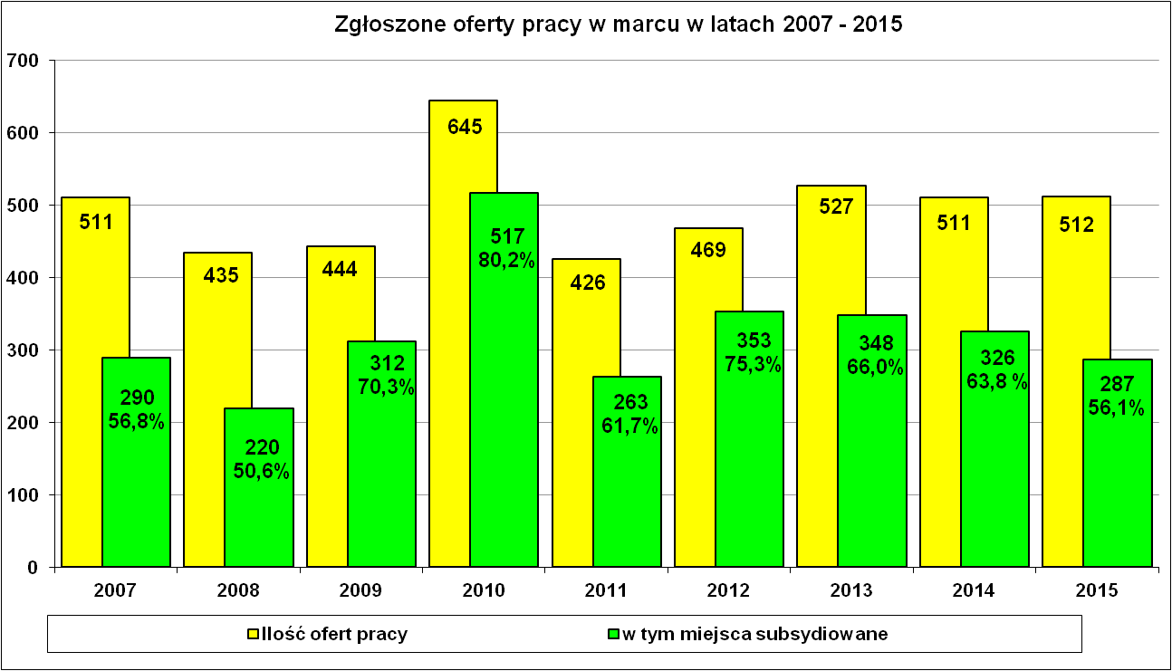

Najwięcej ofert pracy głoszono na:
Lp. | Zawód i kod zawodu |  | Oferty pracy  Styczeń – marzec 2015 r.
Lp. |  |  | Ogółem | subsydiowane | staż | Niesubsydiowane
1. | Robotnik gospodarczy | 515303 | 151 | 148 | 0 | 3
2. | Technik prac biurowych | 411004 | 138 | 116 | 108 | 22
3. | Sprzedawca | 522301 | 98 | 59 | 36 | 39
4. | Kucharz | 512001 | 36 | 15 | 9 | 21
5. | Technik administracji | 334306 | 25 | 22 | 22 | 3
6. | Kelner | 513101 | 25 | 8 | 6 | 17
7. | Pomocniczy robotnik budowlany | 931301 | 24 | 1 | 0 | 23
8. | Fryzjer | 514101 | 23 | 15 | 11 | 8
9. | Cieśla szalunkowy | 711502 | 23 | 0 | 0 | 23
10. | Asystent nauczyciela przedszkola | 531202 | 20 | 10 | 9 | 10
11. | Murarz | 711202 | 20 | 0 | 0 | 20
12. | Kierowca ciągnika siodłowego | 833202 | 20 | 0 | 0 | 20
13. | Recepcjonista | 422602 | 17 | 11 | 10 | 6
14. | Asystent do spraw księgowości | 431101 | 17 | 8 | 7 | 9
15. | Spawacz | 721204 | 16 | 1 | 1 | 15
16. | Fizjoterapeuta | 229201 | 15 | 10 | 6 | 5
17. | Specjalista do spraw sprzedaży | 243305 | 15 | 7 | 6 | 8
18. | Magazynier | 432103 | 15 | 5 | 1 | 10
19. | Zbrojarz | 711404 | 15 | 0 | 0 | 15
20. | Cukiernik | 751201 | 14 | 8 | 5 | 6
21. | Przedstawiciel handlowy | 332203 | 12 | 0 | 0 | 12
22. | Ślusarz | 722204 | 12 | 4 | 0 | 8
23. | Mechanik poj. samochodowych | 723103 | 11 | 9 | 1 | 2
24. | Specjalista ds. market. i handlu | 243106 | 10 | 5 | 5 | 5
25. | Technik farmaceutyczny | 321301 | 10 | 9 | 8 | 1
26. | Opiekunka domowa | 532201 | 10 | 0 | 0 | 10
27. | Pomocniczy robotnik drogowy | 931205 | 10 | 10 | 0 | 0
Tradycyjnie najwięcej ofert pracy w I kwartale br. wpłynęło dla robotników gospodarczych. Są to oferty prac z gmin naszego powiatu w ramach robót publicznych i prac społecznie użytecznych. Właśnie największe nasilenie ofert dla robotników gospodarczych przypada na okres wiosenny, gdyż wiosna to czas porządków i nowego spojrzenia na otoczenie po okresie zimowym. Stąd większość robót to prace porządkowe i remontowo konserwatorskie przy obiektach na terenie danej gminy.
Oferty, które są dla techników prac biurowych to również miejsca subsydiowane głównie na staż.
Bardzo istotnym elementem jakości pracy jest poczucie pewności posiadanego zatrudnienia wynikające z mniej lub bardziej formalnych gwarancji.
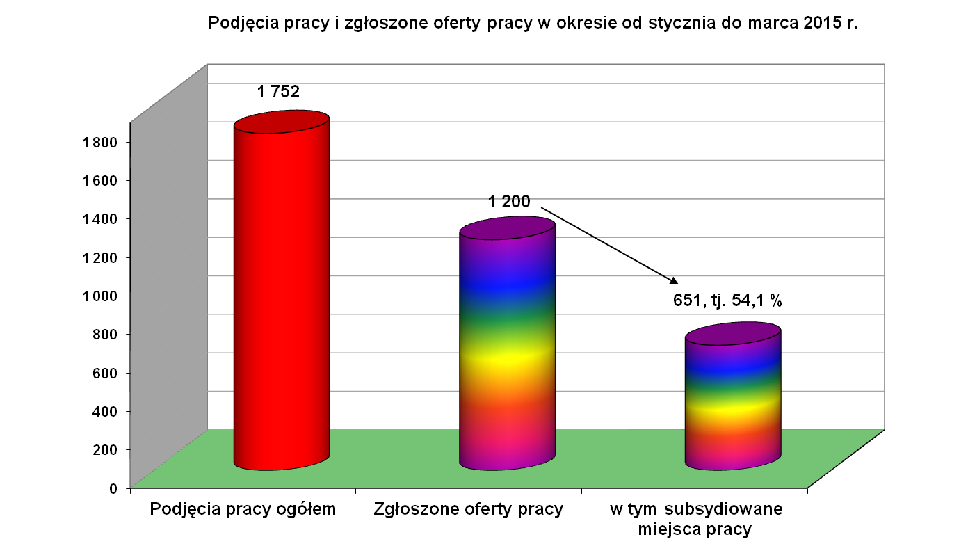

Podjęcia pracy i utrata zatrudnienia.
Miesiące  2015 rok | Podjęcia pracy w miesiącu | Napływ bezrobotnych, którzy  poprzednio pracowali (w miesiącu)
Styczeń | 563 | 1 367
Luty | 512 | 874
Marzec | 677 | 995
RAZEM | 1 752 | 3 236
Z powyższego zestawienia wynika, że w kolejnych miesiącach więcej osób rejestruje się po utracie pracy niż zgłasza podjęcie pracy.
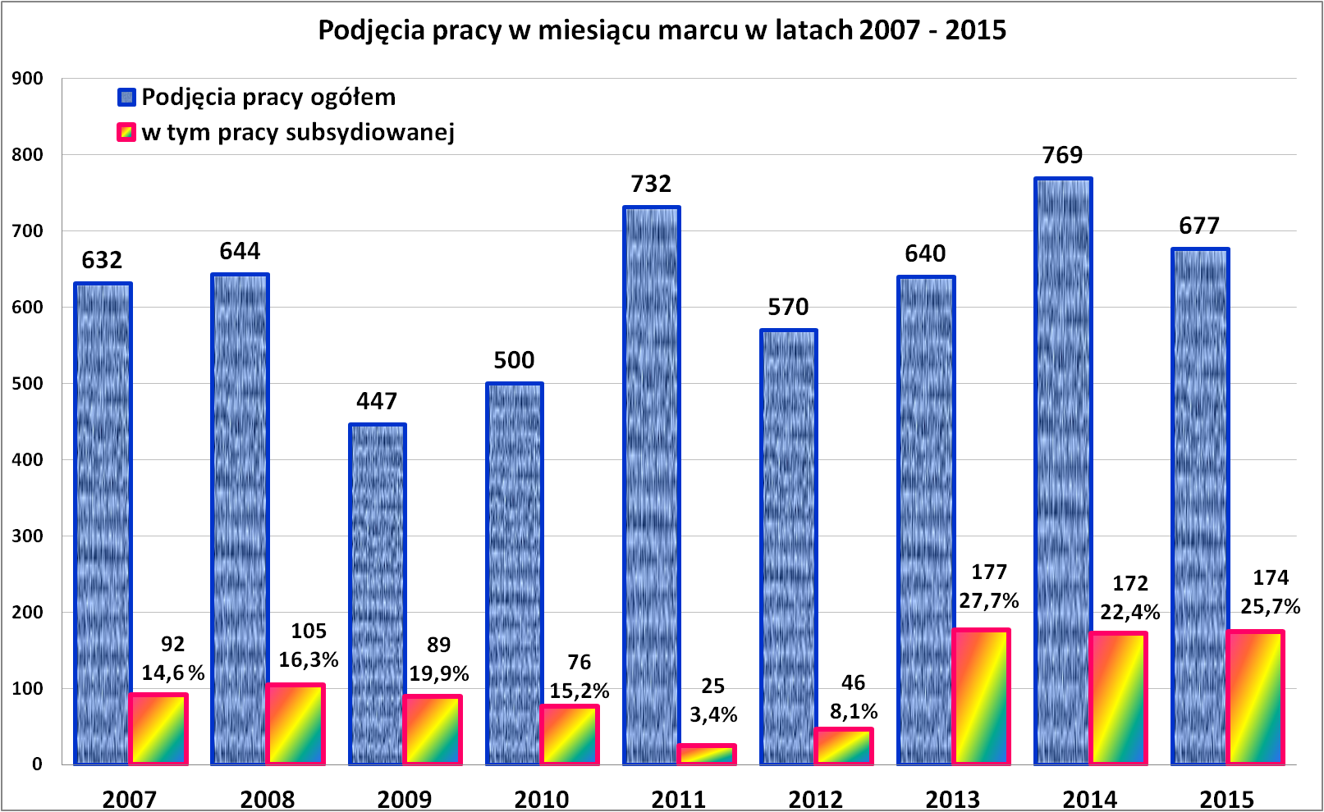

„Napływ” i „odpływ” wybranych kategorii bezrobotnych

styczeń - marzec 2015 r.
Wyszczególnienie | Bezrobotni
Wyszczególnienie | do 30 roku życia | ← w tym  do 25 roku życia | powyżej 50 roku życia | długotrwale
Zarejestrowani | 1 950 | 1 173 | 589 | 1 278
Wyrejestrowani | 1 913 | 1 190 | 430 | 1 292
w tym z powodu: podjęcia pracy | 960 | 567 | 161 | 549
- niesubsydiowanej | 884 | 527 | 137 | 470
- w tym podjęcie działalności gospodarczej | 28 | 14 | 6 | 19
- w tym pracy sezonowej | 0 | 0 | 0 | 0
- subsydiowanej | 76 | 40 | 24 | 79
- prace interwencyjne | 33 | 17 | 10 | 33
- roboty publiczne | 6 | 2 | 11 | 17
- podjęcie działalności gospodarczej | 28 | 14 | 3 | 24
w tym ramach bonu na zasiedlenie | 0 | 0 | 0 | 0
- praca w ramach refundacji kosztów  - zatrudnienia bezrobotnego | 4 | 2 | 0 | 4
- podjecie pracy poza miejscem zamieszkania  w ramach bonu na zasiedlenie | 4 | 4 | 0 | 0
- podjecie pracy w ramach bonu zatrudnieniowego | 1 | 1 | 0 | 0
- pojęcie pracy w ramach świadczenia aktywizacyjnego | 0 | 0 | 0 | 0
- podjecie pracy w ramach grantu na telepracę | 0 | 0 | 0 | 0
- podjecie pracy w ramach składek na ubezpieczenie społeczne | 0 | 0 | 0 | 0
- podjecie pracy w ramach dofinansowania wynagrodzenia za zatrudnienie skierowanego bezrobotnego powyżej 50 roku życia | 0 | 0 | 0 | 0
- praca z PFRON –u | 0 | 0 | 0 | 1
Skierowani na szkolenie | 45 | 27 | 3 | 20
w tym w ramach bonu szkoleniowego | 0 | 0 | 0 | 0
Skierowani na staż | 228 | 146 | 7 | 115
w tym w ramach bonu stażowego | 2 | 1 | 0 | 1
Skierowani do prac społeczno – użytecznych | 0 | 0 | 0 | 3
w tym w ramach PAI | 0 | 0 | 0 | 0
Razem ilość bezrobotnych objętych subsydiowaną aktywizacją zawodową ( praca subsydiowana + szkolenie + staż + prace społecznie użyteczne) | 349 | 213 | 34 | 202

W miesiącu marcu 2015 r. wypłacono:
- dodatki aktywizacyjne dla 52 osób, w tym dla 13 osób powyżej 50 oraz dla 3 osób poniżej 25 roku życia i. Wśród osób pobierających dodatki aktywizacyjne było 21 kobiet i 31 mężczyzn,
Wydane nowe decyzje w marcu 2015 r.:
- dotyczące dodatków aktywizacyjnych osobom bezrobotnym
z prawem do zasiłku – 19
- dotyczące stypendium dla osoby bezrobotnej, która w okresie 12 miesięcy od dnia zarejestrowania podjęła dalszą naukę – 0

Ilość przyznanych dodatków aktywizacyjnych dla bezrobotnych (nowe decyzje)
wg miesięcy
Lata | I | II | III | IV | V | VI | VII | VIII | IX | X | XI | XII | RAZEM
2009 r. | 20 | 24 | 20 | 20 | 40 | 42 | 38 | 29 | 41 | 17 | 39 | 18 | 348
2010 r. | 20 | 14 | 16 | 28 | 32 | 39 | 35 | 25 | 37 | 36 | 36 | 31 | 349
2011 r. | 26 | 29 | 25 | 35 | 53 | 48 | 42 | 38 | 26 | 49 | 40 | 12 | 423
2012 r. | 11 | 18 | 11 | 15 | 29 | 41 | 43 | 27 | 30 | 35 | 11 | 25 | 296
2013 r. | 46 | 18 | 26 | 35 | 26 | 39 | 42 | 29 | 21 | 35 | 26 | 20 | 363
2014 r. | 11 | 23 | 32 | 36 | 44 | 32 | 48 | 21 | 19 | 27 | 18 | 21 | 332
2015 r. | 11 | 20 | 19 |  |  |  |  |  |  |  |  |  | 50

Aktywizacja zawodowa osób bezrobotnych
z Powiatu Nowosądeckiego w okresie styczeń - marzec 2015 r.
Wyszczególnienie |  | Ilość osób  Styczeń – marzec | Ilość osób  marzec
1. | Pracę podjęło za pośrednictwem urzędu | 655 | 330
w tym:
 | - pracę niesubsydiowaną | 203 | 52
 | - pracę interwencyjną | 68 | 37
 | - pracę w ramach robót publicznych | 31 | 22
 | - podjęcie działalności gospodarczej | 62 | 28
 | - w tym w ramach bonu na zasiedlenie | 0 | 0
 | - podjecie pracy w ramach refundacji kosztów zatrudnienia bezrobotnego | 6 | 3
 | - podjęcie pracy poza miejscem zamieszkania w ramach bonu na zasiedlenie | 4 | 3
 | - podjecie pracy w ramach bonu zatrudnieniowego | 1 | 1
 | - podjęcie pracy w ramach świadczenia aktywizacyjnego | 0 | 0
 | - podjęcie pracy w ramach grantu na telepracę | 0 | 0
 | - podjecie pracy w ramach refundacji składek na ubezpieczenia społeczne | 0 | 0
 | - podjęcie pracy w ramach dofinansowania wynagrodzenia za zatrudnienie skierowanego bezrobotnego powyżej 50 roku życia | 0 | 0
 | - PEFRON | 2 | 2
 | - rozpoczęcie stażu | 274 | 178
 | - w tym w ramach bonu stażowego | 2 | 2
 | - rozpoczęcie prac społecznie użytecznych | 4 | 4
 | - w tym w ramach PAI | 0 | 0
2. | Rozpoczęło szkolenia | 67 | 54
 | w tym w ramach bonu szkoleniowego | 0 | 0
3. | Udzielono porad zawodowych i informacji  zawodowej | 323 | 121

Z powyższego zestawienia wynika, że subsydiowane zatrudnienie generuje miejsca pracy, prowadzone szkolenia ożywiają rynek edukacyjny a udzielane dotacje osobom bezrobotnym na rozpoczęcie działalności gospodarczej pozwalają na wzrost podmiotów gospodarczych na rynku pracy. Społeczeństwo coraz bardziej szuka swoich szans na rynku poprzez decyzję o otwarciu własnej firmy.
Promowanie i wspieranie przedsiębiorczości to najbardziej efektywny sposób na poprawę wskaźnika zatrudnienia - miejsce pracy dla siebie a w miarę rozwoju firmy miejsce pracy dla innych bezrobotnych.

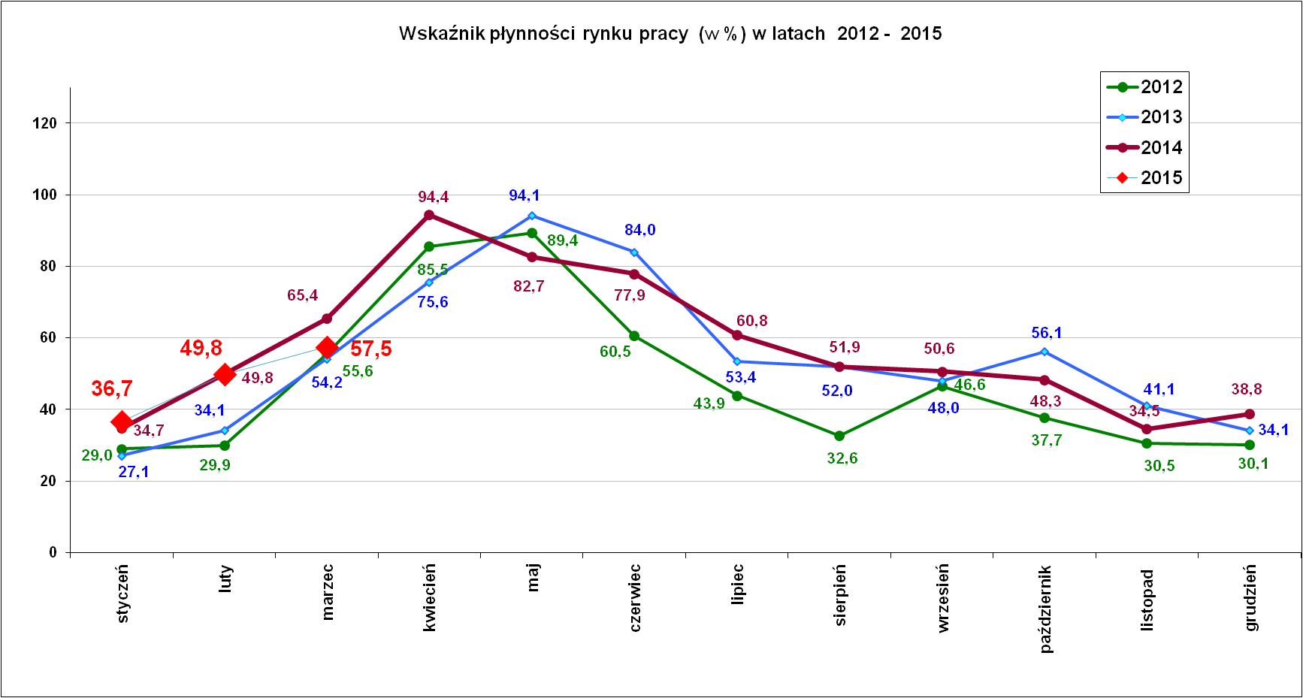
Wskaźnik płynności rynku pracy (wyrażony w procentach stosunek liczby bezrobotnych, którzy podjęli pracę do liczby nowozarejestrowanych bezrobotnych w danym miesiącu.
Wskaźnik płynności rynku pracy w marcu br. wyniósł 57,5 %.

Stopa bezrobocia (%) Źródło: GUS
Miesiące | Powiat  Nowosądecki | Miasto  Nowy Sącz | Województwo Małopolskie | Kraj
Grudzień 2012r. | 18,1 | 11,0 | 11,5 | 13,4
Grudzień 2013 r. | 17,8 | 10,8 | 11,6 | 13,4
Grudzień 2014 r. | 14,9 | 8,9 | 9,9 | 11,5
Styczeń 2015 r. | 15,5 | 9,4 | 10,3 | 12,0
Luty 2015 r. | 15,6 | 9,4 | 10,3 | 12,0
Marzec 2015 r. | 15,2 | 9,4 | 10,1 | 11,7

Stopy bezrobocia stan na koniec marca 2015 r. dla wybranych powiatów i miast woj. małopolskiego:
- Gorlicki – 12,7 % | - Miasto Kraków – 5,3 %
- Limanowski - 16,1 % | - Miasto Tarnów – 9,7 %
- Nowotarski – 13,2 %
- Tatrzański – 13,2 %

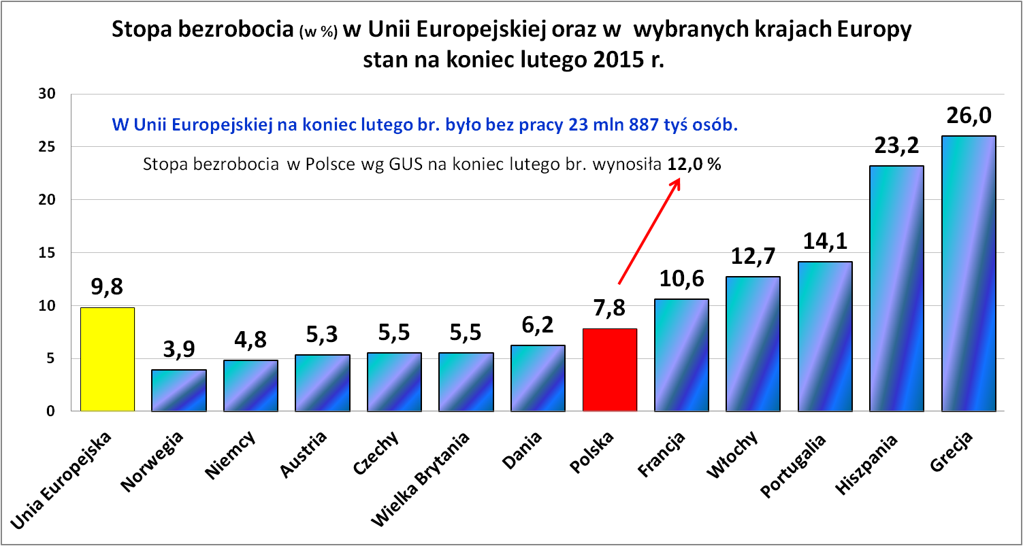
Wg Eurostatu Polak rozpoczyna pracę w wieku 22 lat. Mniej aktywni są tylko młodzi obywatele Rumunii, Węgier, czy Włoch. Najbardziej pracowici są m.in. Duńczycy, Anglicy, Austriacy, którzy pracują już od 16-17 roku życia.

Stan zarejestrowanych osób bezrobotnych wg gmin
na dzień 31.03.2015 r.
Wyszczególnienie | Bezrobotni WYBRANE KATEGORIE BEZROBOTNYCH  stan na koniec okresu sprawozdawczego:
I kw 2015  PUP dla Powiatu Nowosądeckiego | Ogółem | Kobiety | z prawem do zasiłku | Osoby w okresie do 12 miesięcy od dnia ukończenia nauki | bez kwalifikacji zawodowej | bez doświadczenia zawodowego | kobiety, nie pracujące po urodzeniu dziecka | Osoby będące  w szczególnej sytuacji na rynku pracy | w tym:
 |  |  |  |  |  |  |  |  | do 30 roku życia | w tym  do 25 roku życia | długotrwale bezrobotne | pow. 50 r.ż. | posiadające co najmniej jedno dziecko do 6 roku życia | niepełnosprawni
Powiat nowosądecki | 11 227 | 6 309 | 1 667 | 864 | 2 513 | 2 776 | 1 627 | 9 852 | 4 532 | 2 580 | 5 929 | 2 121 | 1 767 | 439
Chełmiec | 1 599 | 924 | 224 | 117 | 321 | 351 | 218 | 1 393 | 591 | 325 | 882 | 311 | 231 | 75
Gródek n. Dunajcem | 419 | 229 | 51 | 42 | 85 | 114 | 54 | 362 | 197 | 124 | 216 | 59 | 54 | 13
Grybów m. | 321 | 196 | 47 | 24 | 54 | 79 | 53 | 265 | 111 | 63 | 155 | 59 | 50 | 20
Grybów g. | 1 243 | 739 | 216 | 93 | 242 | 403 | 228 | 1 081 | 551 | 320 | 647 | 222 | 210 | 44
Kamionka Wielka | 583 | 351 | 98 | 45 | 120 | 121 | 91 | 521 | 219 | 113 | 297 | 122 | 113 | 21
Korzenna | 662 | 373 | 83 | 71 | 137 | 210 | 93 | 592 | 325 | 208 | 350 | 88 | 100 | 16
Krynica Zdrój | 865 | 374 | 120 | 42 | 247 | 164 | 90 | 746 | 273 | 140 | 465 | 253 | 120 | 31
Łabowa | 308 | 172 | 46 | 18 | 70 | 63 | 48 | 269 | 144 | 80 | 155 | 42 | 64 | 6
Łącko | 798 | 474 | 117 | 71 | 226 | 242 | 122 | 724 | 365 | 211 | 438 | 141 | 137 | 30
Łososina Dolna | 484 | 293 | 69 | 56 | 81 | 146 | 74 | 428 | 237 | 137 | 249 | 68 | 61 | 15
Muszyna | 589 | 269 | 129 | 38 | 158 | 89 | 70 | 501 | 181 | 92 | 258 | 153 | 104 | 32
Nawojowa | 486 | 288 | 73 | 45 | 106 | 113 | 74 | 424 | 180 | 120 | 262 | 78 | 77 | 15
Piwniczna Zdrój | 587 | 333 | 76 | 27 | 159 | 134 | 77 | 515 | 224 | 110 | 324 | 130 | 79 | 22
Podegrodzie | 764 | 420 | 129 | 59 | 173 | 186 | 111 | 667 | 343 | 203 | 392 | 107 | 133 | 26
Rytro | 220 | 118 | 30 | 12 | 53 | 44 | 35 | 195 | 82 | 46 | 111 | 51 | 41 | 13
Stary Sącz | 1 299 | 756 | 159 | 104 | 281 | 317 | 189 | 1 169 | 509 | 288 | 728 | 237 | 193 | 60

Struktura zarejestrowanych osób bezrobotnych wg gmin
stan na 31.03.2015 r.
Wyszczególnienie | Czas pozostawania bez pracy |  |  |  |  |  | Wiek
I kw. 2015 r. | do 1 | 1-3 | 3-6 | 6-12 | 12-24 | pow. 24 | 18 - 24 | 25 - 34 | 35 - 44 | 45 - 54 | 55 - 59 | 60 - 64 lata
Powiat nowosądecki | 1 120 | 1 912 | 2 321 | 1 803 | 1 689 | 2 382 | 2 580 | 3 321 | 2 235 | 1 937 | 886 | 268
Chełmiec | 153 | 249 | 303 | 262 | 252 | 380 | 325 | 443 | 345 | 305 | 146 | 35
Gródek n. Dunajcem | 42 | 63 | 84 | 84 | 60 | 86 | 124 | 121 | 77 | 68 | 22 | 7
Grybów m. | 40 | 58 | 51 | 61 | 50 | 61 | 63 | 97 | 73 | 60 | 23 | 5
Grybów g. | 118 | 213 | 246 | 190 | 179 | 297 | 320 | 371 | 235 | 207 | 97 | 13
Kamionka Wielka | 58 | 99 | 112 | 98 | 69 | 147 | 113 | 184 | 120 | 103 | 49 | 14
Korzenna | 59 | 118 | 120 | 107 | 116 | 142 | 208 | 199 | 118 | 90 | 34 | 13
Krynica Zdrój | 107 | 150 | 188 | 118 | 127 | 175 | 140 | 228 | 168 | 168 | 114 | 47
Łabowa | 32 | 63 | 66 | 47 | 55 | 45 | 80 | 115 | 51 | 39 | 20 | 3
Łącko | 80 | 122 | 174 | 115 | 117 | 190 | 211 | 247 | 131 | 141 | 43 | 25
Łososina Dolna | 44 | 75 | 108 | 86 | 83 | 88 | 137 | 156 | 91 | 65 | 24 | 11
Muszyna | 77 | 130 | 149 | 72 | 78 | 83 | 92 | 167 | 128 | 117 | 62 | 23
Nawojowa | 45 | 94 | 114 | 68 | 72 | 93 | 120 | 126 | 112 | 88 | 31 | 9
Piwniczna Zdrój | 65 | 109 | 128 | 92 | 82 | 111 | 110 | 184 | 113 | 103 | 63 | 14
Podegrodzie | 55 | 121 | 203 | 130 | 105 | 150 | 203 | 236 | 158 | 110 | 40 | 17
Rytro | 32 | 35 | 41 | 41 | 35 | 36 | 46 | 70 | 35 | 45 | 20 | 4
Stary Sącz | 113 | 213 | 234 | 232 | 209 | 298 | 288 | 377 | 280 | 228 | 98 | 28

Wyszczególnienie | Wykształcenie |  |  |  |  | Staż pracy
I kw. 2015 r. | wyższe | polic i średnie zawodowe | średnie ogólno-kształcące | zasadnicze zawodowe | gimnazjalne i poniżej | do 1 roku | 1- 5 | 5-10 | 10-20 | 20-30 | 30 lat i więcej | bez stażu
Powiat nowosądecki | 1 561 | 2 989 | 1 127 | 3 858 | 1 692 | 1 797 | 2 601 | 1 702 | 1 765 | 948 | 401 | 2 013
Chełmiec | 215 | 407 | 173 | 566 | 238 | 206 | 372 | 248 | 299 | 159 | 55 | 260
Gródek n. Dunajcem | 50 | 97 | 32 | 178 | 62 | 80 | 107 | 58 | 54 | 28 | 9 | 83
Grybów m. | 63 | 94 | 33 | 104 | 27 | 56 | 72 | 55 | 46 | 25 | 13 | 54
Grybów g. | 196 | 315 | 94 | 499 | 139 | 195 | 233 | 166 | 184 | 86 | 70 | 309
Kamionka Wielka | 73 | 157 | 60 | 205 | 88 | 73 | 127 | 104 | 105 | 54 | 25 | 95
Korzenna | 83 | 170 | 65 | 243 | 101 | 99 | 163 | 92 | 84 | 42 | 11 | 171
Krynica Zdrój | 105 | 214 | 103 | 262 | 181 | 150 | 181 | 121 | 157 | 107 | 31 | 118
Łabowa | 37 | 92 | 24 | 107 | 48 | 43 | 94 | 56 | 48 | 18 | 6 | 43
Łącko | 99 | 204 | 82 | 274 | 139 | 137 | 178 | 119 | 102 | 73 | 15 | 174
Łososina Dolna | 85 | 139 | 41 | 161 | 58 | 87 | 133 | 54 | 63 | 31 | 15 | 101
Muszyna | 57 | 160 | 73 | 189 | 110 | 86 | 142 | 101 | 90 | 75 | 43 | 52
Nawojowa | 68 | 141 | 38 | 157 | 82 | 82 | 111 | 77 | 83 | 37 | 16 | 80
Piwniczna Zdrój | 85 | 131 | 67 | 184 | 120 | 119 | 137 | 84 | 93 | 37 | 26 | 91
Podegrodzie | 102 | 243 | 85 | 241 | 93 | 129 | 204 | 104 | 120 | 45 | 19 | 143
Rytro | 33 | 57 | 16 | 75 | 39 | 26 | 71 | 31 | 28 | 23 | 8 | 33
Stary Sącz | 210 | 368 | 141 | 413 | 167 | 229 | 276 | 232 | 209 | 108 | 39 | 206

Opracowanie:
Referat Statystyki i Analiz

